Design & Development With Web of Management System Information Dewan Kemakmuran Masjid JAMI AL – MUHAJIRIN, Tangerang

Hendra Mayatopani¹, Nurdiana Handayani ², Rachmat Destriana³
Dhina Oktaviani⁴
Sistem Informasi, Universitas Pradita¹
Scientia Business Park, Jl. Gading Serpong Boulevard No.1, Curug Sangereng, Kelapa Dua,
Tangerang, Banten 15810
Teknik Informatika, Fakultas Teknik Universitas Muhammadiyah Tangerang^{2,3,4}
Jl. Perintis Kemerdekaan 1/33 Cikokol Kota Tangerang
TLP. 55793251, 55772949, 55793802, 55736926
E-mail: hendra.mayatopani@pradita.ac.id¹, nurdiana.handayani@ft-umt.ac.id ²,
rachmat.destriana@ft-umt.ac.id³, dhinaoktaviani2310@gmail.com⁴

ABSTRACT

Jami' Al - Muhajirin Mosque is one of the large mosques located in the Tangerang Elok Villa housing estate, Kutajaya Village, Pasar Kemis District. Activities carried out in this mosque are not only religious activities but also social activities. In managing the secretariat administration and finances, mosque administrators still experience difficulties such as the process of recording, searching and making reports that are still semi-computerized, while the process is considered less effective and efficient. And for the congregation of the mosque if they want to need information about the mosque, they must come to the mosque and see directly the information board in the mosque. There needs to be innovation by applying technology in the mosque management system internally to make it easier to manage mosque management. The type of research used in this study is a case study (Case Study Research) with a qualitative method while in developing and making this application using the waterfall method. The blue print of the system design is visualized using the Unified Modeling Language with use case diagrams and system testing is carried out by the admin and chairman of the Mosque's DKM on the functional system. This web-based management information system provides convenience for administrators in managing mosque and congregation management data in finding information related to Al-Muhajirin mosque data.
Keywords: Information Systems, Mosque Prosperity Council Management, Waterfall, Web

1. PENDAHULUAN
Masjid merupakan tempat ibadah umat muslim. Di samping berfungsi sebagai tempat ibadah pada saat ini masjid juga mempunyai beberapa fungsi, diantaranya yaitu sebagai sarana penyebaran dakwah islam, pemberdayaan umat, kegiatan perayaan hari besar, serta merupakan sarana kegiatan pendidikan dan pembelajaran. Seiring dengan kemajuan teknologi yang semakin meningkat dan modern, kebutuhan masyarakat akan informasi sangat besar tidak terkecuali terhadap informasi yang berhubungan dengan Kemakmuran Masjid yang bisa diakses dari mana saja dan kapan saja.
Masjid Jami’ Al - Muhajirin merupakan salah satu masjid besar yang berada diperumahan Vila Tangerang Elok, Kelurahan Kutajaya, Kecamatan Pasarkemis, Kabupaten Tangerang, Banten. Kegiatan yang dilakukan di masjid ini tidak hanya kegiatan yang bersifat keagamaan saja namun banyak kegiatan sosial seperti peringatan hari besar islam, TPA, penggalangan dana, santunan anak yatim, dan kegiatan lainnya. Sistem pengelolaan administrasi dan keuangan di Masjid tersebut belum maksimal, sering mengalami kesulitan dalam pengolahan data seperti proses pencatatan, pencarian dan pembuatan laporan masih bersifat semi komputerisasi, sedangkan proses tersebut dinilai kurang efektif dan efisien. Dan untuk jamaah masjid jika ingin membutuhkan informasi mengenai masjid harus datang ke masjid dan melihat langsung papan informasi yang ada di masjid. Perlu adanya inovasi untuk memajukan masjid dengan menerapkan teknologi dalam sistem manajemen masjid secara internal agar membuat pengelolaan manajemen masjid menjadi lebih baik.
Menurut Sibero (2013),”web adalah suatu sistem yang berkaitan dengan dokumen digunakan sebagai media untuk menampilkan teks, gambar, multimedia, dan lainnya pada jaringan internet”.
Aplikasi berbasis web merupakan aplikasi yang dapat diakses melalui web browser saat tersambung dengan jaringan internet atau intranet, dapat diakses melalui berbagai perangkat seperti perangkat mobile, desktop, dan tablet, serta dapat ditampilkan dan dilihat kapanpun dan dimanapun, asalkan terhubung dengan jaringan internet yang stabil.
Penerapan aplikasi web dan mengevaluasi kinerja sistem informasi (Warjiyono, et al., 2020) memberikan kemudahan bagi pengurus masjid dalam pengelolaan data manajemen masjid, dan kecepatan dari akses serta sharing informasi lebih cepat sehingga dapat menghemat biaya usaha dan waktu.

Kajian Pustaka
Penelitian terdahulu yang dilakukan oleh Yohannes Yahya Welim, Anugrah Rahmat Sakti (2016) adalah Aplikasi yang dibuat menghasilkan sistem yang dapat mengelola dana pemasukan dan pengeluaran. Sistem dapat memberikan informasi penerimaan dan pengeluaran dana KAS masjid. Sistem yang dihasilkan hanya berfokus pada pengelolaan keuangan, belum terdapat fitur untuk pendataan jamaah dan publikasi informasi kegiatan masjid. Penelitian lainnya yang pernah dilakukan oleh Candra Setya Buana, Teguh Sutanto, Sri Suhandiah (2016), adalah sistem yang telah dibuat dapat memberikan informasi kegiatan secara tepat kepada jamaah dan pengisi kegiatan dengan menggunakan sms gateway, serta dapat menghasilkan laporan kehadiran peserta dalam setiap kegiatan dan laporan keuangan masjid. Namun dari segi fungsionalitas dan fasilitas kurang lengkap, banyak fitur yang bisa di tambahkan pada aplikasi tersebut, seperti: administrasi keuangan, dan pendataan untuk jamaah.

Rumusan Masalah
Berdasarkan uraian yang dijelaskan dalam Design & Development sistem informasi manajemen Dewan Kemakmuran Masjid Jami Al-Muhajirin yang mudah diakses dari mana saja dan kapan saja yang berbasis web, antara lain:
- Bagaimana proses pengolahan data manajemen Dewan Kemakmuran Masjid yang berjalan saat ini di Masjid Jami’ Al - Muhajirin?
- Bagaimana membangun aplikasi sistem informasi manajemen Dewan Kemakmuran Masjid agar mempermudah pengurus Masjid Jami’ Al - Muhajirin dalam mengelola data?

Batasan Masalah
Untuk membatasi permasalahan dalam penelitian ini agar lebih fokus pada Design & Development sistem informasi manajemen Dewan Kemakmuran Masjid Jami Al-Muhajirin, adalah:
- Web dibuat menjadi dua tampilan yakni dashboard untuk admin dan web untuk informasi jamaah.
- Deployment aplikasi ini berfungsi untuk mengelola data jamaah, data infaq, data kegiatan dan data aset yang ada pada Masjid Jami’ Al – Muhajirin.

METODE PENELITIAN
Jenis penelitian yang diterapkan pada penelitian ini adalah menggunakan studi kasus (Case Study Research) dengan metode kualitatif, yang merupakan serangkaian kegiatan ilmiah yang dilakukan secara intensif, terinci, dan mendalam tentang suatu program, peristiwa, dan aktivitas, baik pada tingkat perorangan, lembaga atau organisasi untuk memperoleh pengetahuan mendalam tentang peristiwa tersebut dalam jangka waktu tertentu dan mengumpulkan data dari berbagai sumber (observasi, dokumen, laporan, atau wawancara).
Metode analisa yang diterapkan pada penelitian ini adalah Analisis PIECES (Performance, Information, Economy, Control, Eficiency, dan Service), merupakan teknik untuk mengidentifikasi dan memecahkan permasalahan yang terjadi pada sistem informasi. Dari analisis ini akan menghasilkan identifikasi masalah utama dari suatu sistem serta memberikan solusi dari permasalahan tersebut:
- Performance (Kinerja) Dalam hal ini kinerja dari pengurus DKM Masjid Jami’ Al - Muhajirin untuk pengolahan data yang berhubungan dengan data jamaah, data infaq, data kegiatan dan data asset Masjid Jami’ Al - Muhajirin yang belum efektif. Hal ini bisa dilihat dari pengolahaan data yang masih menggunakan cara manual. Pengolahan data tersebut dikarenakan belum tersedianya sistem yang mendukung.
- Information (Informasi) Masjid Jami’ Al - Muhajirin membutuhkan peningkatan kualitas informasi dan kecepatan pemberian informasi. Hal ini terlihat dalam pencarian data yang memakan waktu cukup lama semisal ada pihak-pihak atau masyarakat yang membutuhkan informasi.
- Economy (Ekonomi) Berdasarkan hasil penelitian pada sistem yang lama, jika dinilai dari penggunaan sumber daya kurang efektif karena waktu yang dibutuhkan dalam pengolahan data cukup lama sehingga menimbulkan peningkatan biaya operasi. Selain itu juga dalam proses pengolahan data masih sering terjadi kesalahan.
Tabel 2.1 Economy (Ekonomi)
Sistem Lama | Sistem Baru
Penggunaan kertas, tinta untuk pencatatan dokumen sangat boros karena sering terjadi kesalahan sehingga tidak dapat dipakai lagi. | - Dengan sistem terkomputerisasi akan menghemat waktu dan penggunaan kertas, tinta dan perlengkapan penyimpanan dokumen. Jika terjadi kesalahan masih dapat di edit/diperbaiki lagi.  - Menghemat tempat penyimpanan dokumen.
- Control (Pengendalian) Peranan pengendalian atau control dalam sebuah sistem yaitu untuk mendeteksi kesalahan dan penyalahgunaan atau kesalahan data serta untuk menjamin keamanan data dan informasi yang ada.
- Efficiency (efisiensi) Analisis efisiensi merupakan peningkatan terhadap efisiensi pengoperasian sistem informasi. Efisiensi berbeda dengan ekonomi, dimana ekonomi berhubungan dengan jumlah sumber data yang digunakan, sedangkan efisiensi berhubungan dengan bagaimana sumber daya yang digunakan dengan pemborosan yang paling minimum.
Tabel 2.2. Efficiency (Efisiensi)
Sistem Lama | Sistem Baru
Dalam pencarian sumber data pengurus masjid cukup sulit dan membutuhkan waktu yang lama | Dalam penyimpanan dan pencarian data lebih mudah dan susunan data lebih terstruktur rapi.

Design & Development sistem informasi manajemen Dewan Kemakmuran Masjid Jami Al-Muhajirin dengan tahapan sebagai berikut:

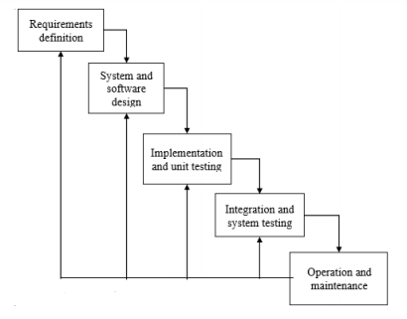
Sumber: Sommerville (2011)
Gambar 2.1 Ilustrasi Model Waterfall

Gambar diatas menjelaskan tahapan dalam perancangan sistem, sebagai berikut penjelasan pada masing-masing tahapan:
- Analisa Kebutuhan (Requirement Definition) Merupakan tahapan penetapan fitur, kendala dan tujuan sistem melalui konsultasi dengan pengguna sistem. Semua hal tersebut akan ditetapkan secara rinci dan berfungsi sebagai spesifikasi sistem. Pada tahap ini dilakukan pengumpulan kebutuhan secara intensif (sungguh – sungguh) untuk menspesifikasikan (merincikan) kebutuhan perangkat lunak agar dapat dipahami perangkat lunak seperti apa yang dibutuhkan oleh user. Spesifikasi kebutuhan perangkat lunak pada tahap ini perlu untuk didokumentasikan
- Desain Sistem (System and Software Design) Pada tahap desain sistem ini akan dibentuk suatu arsitektur sistem berdasarkan persyaratan yang telah ditetapkan. Selain itu juga, dilakukan identifikasi dan penggambaran terhadap abstraksi dasar sistem perangkat lunak beserta hubungannya. Tahap ini mentranslasi kebutuhan perangkat lunak dari tahap analisis kebutuhan ke representasi desain agar dapat diimplementasikan menjadi program pada tahap selanjutnya. Dalam tahapan ini, penulis melakukan tahapan desain sebuah program yang akan dibangun atau menggambarkan sistem yang akan berjalan. Proses rancangan sistem digambarkan menggunakan Usecase diagram, Activity diagram, Class diagram, serta Flowchart. Desain perangkat lunak yang dihasilkan pada tahap ini juga perlu di dokumentasikan
- Penulisan Kode Program (Implementation and Unit Testing) Desain harus ditranslasikan ke dalam program perangkat lunak. Hasil dari tahap ini adalah program komputer sesuai dengan desain yang telah dibuat pada tahap desain. Dalam tahapan ini, penulis melakukan pembuatan program menggunakan aplikasi Visual Studio Code dengan pemrograman berbahasa PHP dan menggunakan framework CodeIgniter. Tujuannya untuk memudahkan penulis untuk menyelesaikan program yang akan dirancang. Dimana hasil dari tahap ini adalah menghasilkan sebuah program sistem informasi manajemen Masjid Jami’ Al-Muhajirin berbasis web.
- Pengujian (Integration and System Testing) Dalam tahapan ini, pengujian fokus pada perangkat lunak secara dari segi logika dan fungsional serta memastikan bahwa semua bagian sudah diuji. Hal ini dilakukan untuk meminimalisir kesalahan (error) dan memastikan keluaran yang dihasilkan sesuai dengan yang diinginkan. Setiap unit program akan diintegrasikan satu sama lain dan diuji sebagai satu sistem yang utuh untuk memastikan sistem sudah memenuhi persyaratan yang ada. Setelah itu sistem akan dikirim ke pengguna sistem. Penulis melakukan pengujian sistem untuk mengetahui apakah perangkat lunak yang dibuat telah sesuai dengan desainnya dan masih terdapat kesalahan atau tidak.
- Penerapan Program dan Pemeliharaan (Operation and Maintenance) Dalam tahap ini, sistem mulai digunakan. Selain itu juga memperbaiki error yang tidak ditemukan selama tahap perancangan sebelumnya. Dalam tahap ini juga dilakukan pengembangan sistem seperti penambahan fitur dan fungsi baru, namun penulis hanya menerapkan fitur pada program sesuai kebutuhan sekretaris dkm (sebagai konsumen) yang dianalisis pada tahapan awal. Penulis juga melakukan pemeliharaan pada program yang telah selesai dibuat. Dikarenakan tidak menutup kemungkinan perubahan bisa terjadi karena adanya kesalahan yang muncul dan tidak terdeteksi saat pengujian atau perangkat lunak harus beradaptasi dengan lingkungan baru. Tahap pemeliharaan dapat mengulangi proses pengembangan mulai dari analisa spesifikasi untuk perubahan perangkat lunak yang sudah ada, tapi tidak untuk membuat perangkat lunak baru.

HASIL dan PEMBAHASAN

Analisa Sistem Berjalan
Berdasarkan metode pengumpulan data wawancara dan observasi yang dilakukan tent4.ang pengelolaan sistem informasi manajemen Dewan Kemakmuran Masjid Jami Al-Muhajirin Berikut gambaran alur diagram sistem yang berjalan:
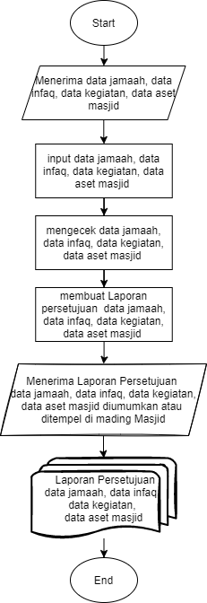

Gambar 3.1 Flowchart Sistem Berjalan

Perancangan Unified Modelling Language
Pemodelan yang digunakan untuk menvisualisasikan suatu Design & Development sistem informasi manajemen Dewan Kemakmuran Masjid Jami Al-Muhajirin, diantaranya:
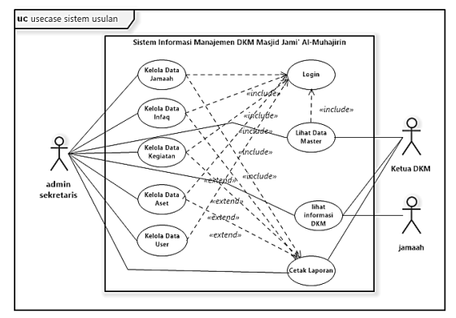
Gambar 3.2 Usecase Sistem Informasi Manajemen Dewan Kemakmuran Masjid Al Muhajirin

Perancangan User Interface
Tampilan interface dalam sebuah aplikasi yang digunakan untuk menghubungkan antara sistem dengan user.
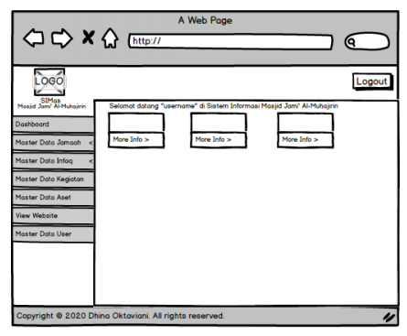
Gambar 3.3 User Interface Form Menu Utama Admin

Keterangan gambar 3.3 terdapat tampilan di menu utama admin, diantaranya:
- Dashbord
- Master data jamah
- Master data infaq
- Master data kegiatan
- Master data Aset
- View website
- Master data user

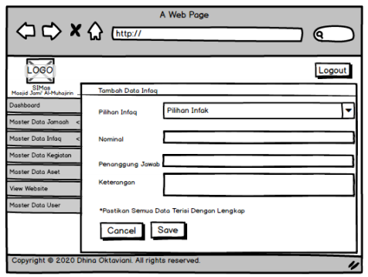
Gambar 3.4 User Interface Form Menu Input Data Infaq

Keterangan Gambar menu data infaq yaitu akan muncul form input data infaq jamaah dan admin akan memilih jenis infaqnya dan menginput semua data tersebut kemudian save untuk menyimpan data infaq tersebut.
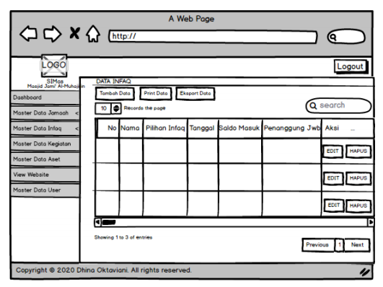
Gambar 3.5 User Interface Laporan Data Infaq

Gambar diatas menjelaskan tampilan Laporan Data Infaq yang dapat dilihat oleh admin pengelola dewan Kemakmuran Masjin Al-Muhajirin.

Pengujian Aplikasi
Metode pengujian sistem dengan metode black box system yaitu melakukan pengujian tanpa harus mengetahui struktur internal kode dari sistem tesebut, seperti table dibawah ini:

Tabel 1. Pengujian Sistem Informasi Manajemen Dewan Kemakmuran Masjid Al- Muhajirin.
No | Testing Action | Expected Output | Testing Output
Scenario : Halaman Sistem Admin Sekretaris
Actor : Admin Sekretaris
1 | Halaman Awal Admin, Pilih menu Log in | Masuk ke halaman log in admin dan tampil di layar | OK
2 | Log in Admin, Memasukkan username dan password | Masuk ke halaman utama admin | OK
3 | Klik Master Data Jamaah, Data Infaq, Data Kegiatan, Data Use, dan Data Aset kemudian Menambahkan tersebut | Data Data Jamaah, Data Infaq, Data Kegiatan, Data Use, dan Data Aset akan bertambah serta data tersebut akan tampil di layar | OK
4 | Klik Master Data Jamaah, Data Infaq, Data Kegiatan, Data Use, dan Data Aset kemudian Mengubah tersebut | Data Data Jamaah, Data Infaq, Data Kegiatan, Data Use, dan Data Aset akan terupdate serta data tersebut akan tampil di layar | OK
5 | Klik Master Data Jamaah, Data Infaq, Data Kegiatan, Data Use, dan Data Aset kemudian Menghapus tersebut | Data Data Jamaah, Data Infaq, Data Kegiatan, Data Use, dan Data Aset akan terhapus serta data tersebut akan tidak tampil di layar | OK
Scenario : Halaman Sistem Ketua DKM
Actor : Ketua DKM

1 | Klik Data Jamaah Data Infaq Data Kegiatan Data Aset | Data Jamaah Data Infaq Data Kegiatan Data Aset tampil di layar | OK
2 | Klik Print Data Jamaah Data Infaq Data Kegiatan Data Aset | Data Jamaah Data Infaq Data Kegiatan Data Aset akan tercetak | OK

Antarmuka Sistem
Hasil dari perancangan ini menjelaskan penggambaran dari Pengujian Sistem Informasi Manajemen Dewan Kemakmuran Masjid Al- Muhajirin.

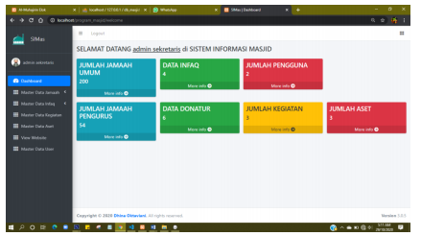
Gambar 3.6 Menu Utama Admin

Keterangan gambar diatas merupakan informasi menu-menu yang ada di Admin yaitu Dashbord, Master data jamah, Master data infaq, Master data kegiatan, Master data Aset, View website dan Master data user.

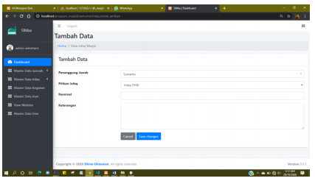
Gambar 3.7 Menu Tambah Data Infaq

Keterangan diatas mengenai menu pada Tambah Data Infaq, dimana Admin dapat menambahkan data infaq jamaah seseuai infaq yang diberikan oleh jamaah.
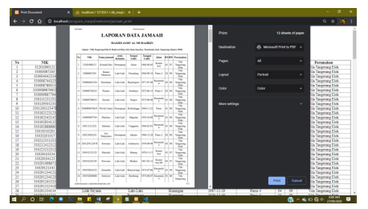
Gambar 3.8. Menu Laporan Data Jamaah

Keterangan gambar diatas mengenai informasi Laporan Data Jamaah Masjid Al-Muhajirin dalam bentuk yang akan dicetak.

KESIMPULAN
Dari hasil yang telah didapatkan dari Design & Development sistem informasi manajemen Dewan Kemakmuran Masjid Al-Muhajirin ada beberapa kesimpulan sebagai berikut.
- Sistem pengelolaan administrasi dan keuangan di Masjid tersebut belum maksimal, sering mengalami kesulitan dalam pengolahan data seperti proses pencatatan, pencarian dan pembuatan laporan masih bersifat semi komputerisasi, sedangkan proses tersebut belum dapat mengatasi masalah-masalah dalam pengelolaan data Dewan Kemakmuran Masjid dan untuk jamaah masjid jika ingin membutuhkan informasi mengenai masjid harus datang ke masjid dan melihat langsung papan informasi yang ada di masjidRancangan aplikasi ini
- Dalam memvisualisasikan rancangan sistem informasi manajemen Dewan Kemakmuran Masjid Al-Muhajirin menggunakan unified modelling language yang digambarkan dengan usecase diagram sebagai blue print Design & Development sistem tersebut.
- Rancangan sistem ini terdiri dari backend dan frontend guna untuk memudahkan pengelola masjid dan jamaah untuk mendapatkan informasi tentang data-data masjid yang mereka butuhkan yang bisa diakses darimana saja dan kapan saja.

PUSTAKA
Buana Candra Setya,Teguh Sutanto,Sri Suhandiah. 2016. ”Rancang Bangun Aplikasi Informasi Kegiatan Masjid Berbasis Web Pada Masjid Tanwir Surabaya”. Institut Bisnis dan Informatika Stikom Surabaya. JSIKA Vol. 5, No. 7, Tahun 2016 ISSN 2338-137X.
Budiman, Agustiar. 2012. Pengujian Perangkat Lunak dengan Metode Black Box Pada Proses Pra Registrasi User Via Website
Sibero, Alexander F.K. 2013. Web Programming Power Pack. Yogyakarta: Mediakom
Sommerville, Ian. 2011. Software Engineering (Rekayasa Perangkat Lunak). Jakarta: Erlangga.
Warjiyono, Rais, A. N., Fandhilah, Erawati, W., Handayani, N., & Mayatopani, H. (2020). Webqual and Importance Performance Analysis Method: The Evaluation of Tegal City's Public Service Information System Web Quality. International Conference on Informatics and Computing (ICIC).
Welim Yohannes Yahya, Anugrah Rahmat Sakti. 2016 “Rancang Bangun Sistem Informasi Administrasi Pengelolaan Dana Masjid Pada Yayasan AlMuhajiriin, Tangerang. Universitas Budi Luhur. Jurnal SIMETRIS, Vol 7 No 1 April 2016. ISSN: 2252-49

